Хапта5айдаа5ы «Хомусчаан» о5ону сайыннарар киин
Муниципальнай бюджетнай оскуола иннинээ5и уорэхтээьин тэрилтэтэ

Остуоруйаны таай
остуол оонньуута
(6 сааһыттан үөһээ о5олорго ананар)

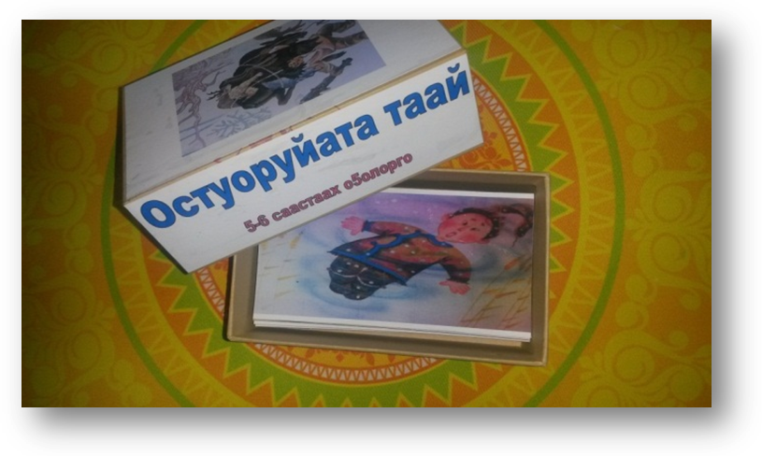

Рецензент: Иванова М. П., старшай воспитатель

Оонньууну оҥордо
Куприянова Валентина Климентьевна
Мэҥэ-Хаҥалас оройуонун Хаптаҕайдааҕы “Хомусчаан”
оҕону сайыннарар киин иитээччитэ

Күндү оҕолор эһиги бу оонньуу нөҥүө өбүгэлэрбит былыыр-былыргыттан, үйэттэн-үйэҕэ, киһиттэн киһиэхэ, уостан-уоска кэпсэммит таптыыр остуоруйаларбытын, остуоруйа геройдарын билэ, интириэһиргии, кэрэхсии үөрэниэххит.

Оонньуу иһигэр киирэр:
30 остуоруйа геройдарынан ойуулаах хаарты
Остуоруйалар:
- Биэс ынахтаах Бэйбэрикээн эмээхсин
- Тулаайах уол
- Саьыллаах эьэ
- Атыыр уонна атыыр огус
- Котордор моккуордэрэ
- Дьол чорооно
- Кутэр икки чыычаах икки
- Кырынаас кутуругун тобото хара буолбута
- Сутурук са5а бухатыыр
- Мэник Мэнигийээн
- От са5ынньах
- Куобахтаах ба5а
- Куобах туьунан остуоруйа
- Таал-Таал эмээхсин
- Оцой ботуук
- Ба5а аттаммыта
- Учугэй Уодуйээн
- Тураах хара дьуьуннэммитэ
- Хабаратта эмээхсин уонна Алаа Моцус
- Лыыбырда
- Чыычаах уонна Алаа Моцус
- Дьэрэкээн о5олор
- Удьурхай - Боотур

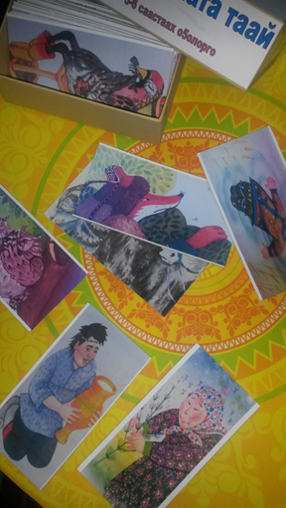

Быраабылата:
Бастакы оонньуу: «Ханнык остуоруйаный, таай»
Бу оонньууга 3, 5, 6 оонньооччу кыттар (барыларыгар тэҥ ахсааннаах хаарты тиксэр гына). Оонньуу саҕаланыытыгар кыттааччылар бастакы ким түһэрин сүбэнэн, эбэтэр считалканан быһаараллар. Ол оҕо хаартыны түҥэтэр. Бары хаартыларын көрбөккө умса тутан олороллор. Хаартыларын уочаратынан биирдиини арыйан остуол ортотугар уураат остуоруйа аатын этэллэр. Ким бастакы эппит бэйэтигэр туора ууран иһэр, оттон ким да таайбатаҕына уочаратынан кэлэр оҕо таайдаҕына хаалбыт хаартыны кытта ылар. Ким элбэҕи ылбыт кыайыылаах буолар. Кыайыылаах хас хаартылаах да5аны соччо очконы ылар. Оонньуу сал5анар, хаарты булкуллар, туцэтиллэр.

Иккис оонньуу: «Остуоруйа геройун ааттаа»
Бу оонньууга хаарты барыта остуолга тогуруччу умса тэнитиллэр. Кыттааччылар уочаратынан биирдии хаартыны сытар хаартылартан хантан ба5арар тардан ылар. Ылаат остуоруйа геройун ааттыы охсор. Кыайан таайбата5ына атыттар этэллэр. Ким урут сопко эппит хаартыны бэйэтигэр туора остуолга уурунар. Таайыллыбатах хаарты хаалан иьэр онтон салгыы таайбыт о5о хаалбыт хаартыны барытын хомуйан ылар. Ким элбэх хаартыны ылбыт элбэх очкону ылан кыайар.

Уьус оонньуу: «Герой майгытын эт»
(үтүө, мөкү, куттас, сымыйаччы, албын, сиэмэх...)
Бу оонньууга хаарты тэц ахсааннаах гына туцэтиллэр. Манна о5олор хаартыларын ылан короллор. Са5алааччы биир хаартыны остуол ортотугар ууран баран, остуоруйа геройун майгытын-сигилитин ойуулуур, кордорор тылы этэр. Холобур: “Саьыл албын”- диир(ханнык ба5арар орутун этэр). Иккис о5о хаартытын уурар салгыы оонньуур, холобура этэр: “Хаардьыт Бэргэн кыра5ы харах” – диэн (ханнык ба5арар орутун этэр). Ити курдук уочаратынан остуоруйа геройдарын майгыларын биирдии – иккилии ойуулуур тылларынан этэллэр. Кыайан этиллибэтэх хаартытын тутан хаалар уонна “кыайан эппэппин” диэн биллэрэр, салгыы оонньуу уочаратынан барар. Ким элбэх хаартыны тутан хаалбыт хотторор, хаартыта суох о5о кыайар.

Тумук тыл
Убаастабыллаах тороппуттэр, иитээччилэр! Саха о5ото кыра эрдэ5иттэн норуотун остуоруйатынан иитиллэн, этэ-сацара уорэнэрин туьугар уонна куьа5аны, учугэйи ойдуу уорэнэригэр бары кыьамньыбытын ууруо5ун! Норуотпут уус-уран айымньыта, куустээх тыла-оьо умнууга хаалбакка колуонэттэн колуонэ5э сал5анан сайда, уунэ турдун! Остуоруйа уус-уран тылын, кини баайын ол эбэтэр ийэ тылын ицэриммит о5о дьо5ура муцура суох сайдара биллэр. Ол туьугар бары кыахпытын, ойбутун-санаабытын бииргэ тумэн улэлиэ5ин!

Туттуллубут айымньылар

- Саха остуоруйалара – Якутские сказки: кыра саастаах оскуола о5олоругар: /(хомуйан оцордулар: А.Н.Иванова, М.В.Мигалкина, М.Г.Макеева; сахалыыттан нууччалыы тылбаастаата А.А.Борисова, И.Деремов; худ. Нь.Е.Ябловская). – Дьокуускай: Бичик, 2010;
- Саха остуоруйалара / Хомуйан оцордо А.А.Борисова; о5олорго анаан тупсарда П.Д.Аввакумов; Художник В.Ф. Ноева. – Дьокуускай: Бичик 2002.
- Эргис Г.У. Саха остуоруйалара

